Aufgabe

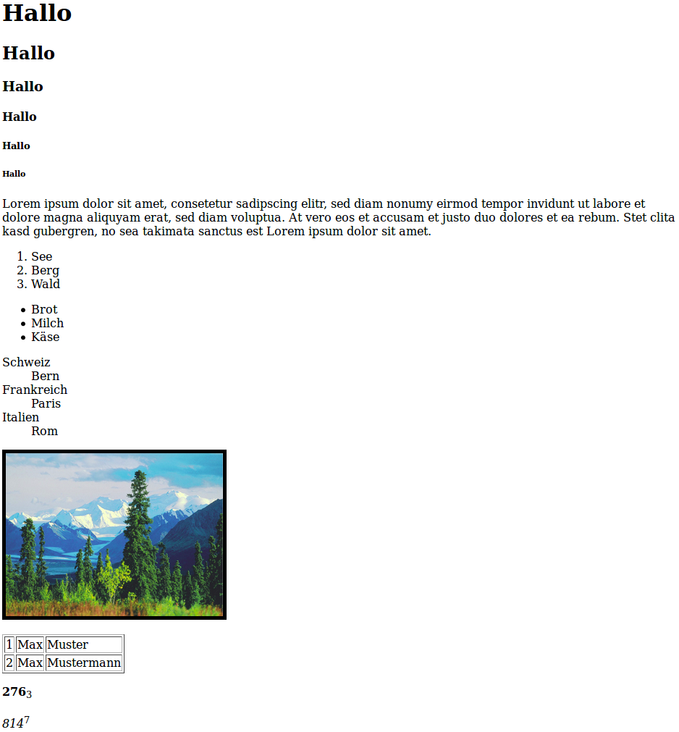
Baue diese Website so genau wie möglich nach. Als Hilfe kannst du das Cheatsheet gebrauchen.

Du musst zuerst einen neuen Ordner auf dem Schreibtisch erstellen.
Dort kannst du dann in einer neuen Datei namens index.html die Webseite kreieren
Zusatz

Wenn du die Aufgabe fertig gelöst hast, kannst du mit dem Zusatz anfangen.

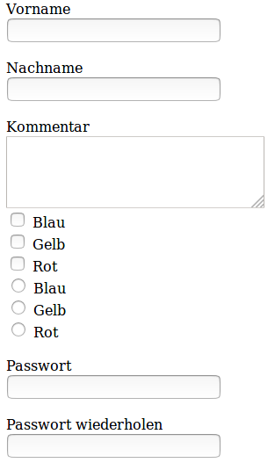

CSS

Falls du auch mit dem Zusatz fertig bist, kannst du die Website noch gestalten.

1. Färbe die Überschriften: blau, rot, gelb, grün, orange, grau

2. Gib der Überschrift 1, 3 und 5 eine Klasse namens „schriftart“ und ändere die Schriftart in „Courier“.

3. Gib dem Absatz unter den Überschriften die Id „absatz“ und mache einen Rand mit der Breite von 5 Pixel.

4. Färbe den Hintergrund der Tabelle gelb.

5. Gib der Liste mit den Ländern die Klasse „land“ und ändere die Schriftfarbe in grün.

6. Gib den Textfeldern eine Klasse „textfeld“ und verschiebe sie 50 Pixel nach rechts.

7. Gib den Listenelementen See, Berg und Wald eine Klasse „landschaft“ und
setze oben innerhalb der Liste einen Abstand von 10 Pixel.

